### 一、实验目的

本项目要求设计一个简单的Windows应用程序。Windows应用程序的突出特点是它有一个美观的图形用户界面（GUI），这种图形用户界面与键盘和鼠标相配合，极大地方便了用户对应用程序的控制与操作。

### 二、实验内容及要求

参照给出的操作步骤、源代码，模仿设计一款基于GUI的简单计算器，能实现简单的计算功能：用户单击界面上的按钮输入数据和运算符等，在窗口中显示运算结果。设计的解基本要求是能正确的输入数据，能实现加减乘除等算数运算，运算结果能正确显示，可以清除数据等。

### 三、测试情况

1. **判断用户输入的式子是否合法**

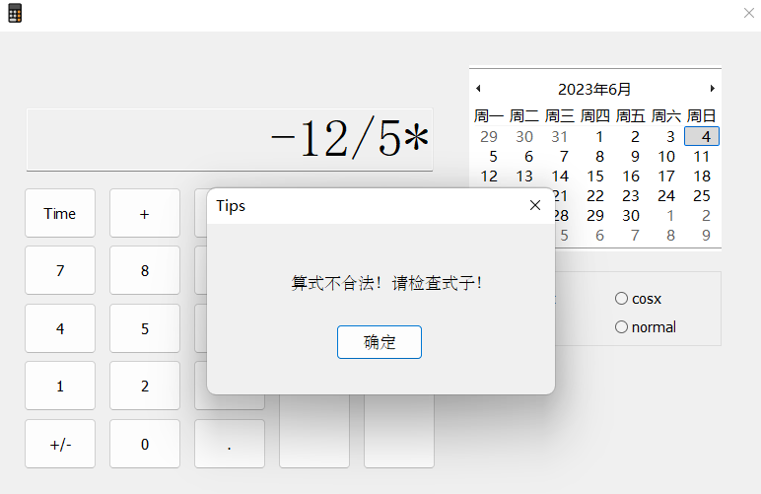

1. **“normal”模式下直接计算式子结果**

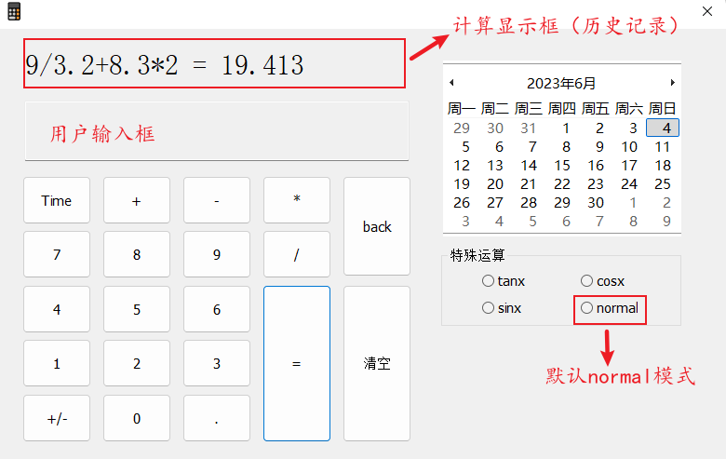

1. **“tan”模式下对计算结果取正切值**

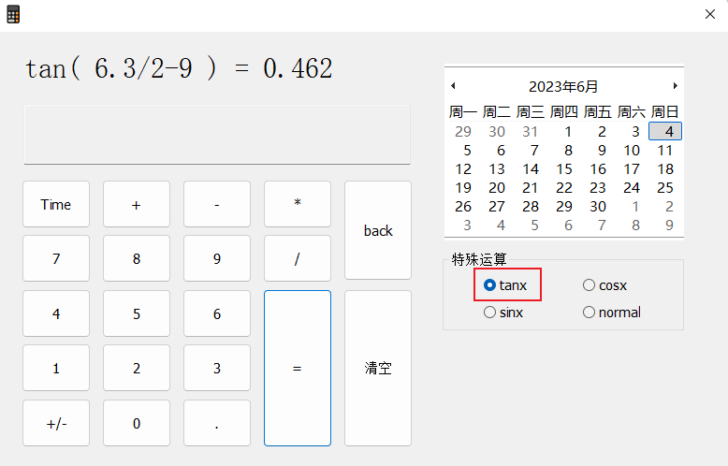

1. **“sin”模式下对计算结果取正弦值**

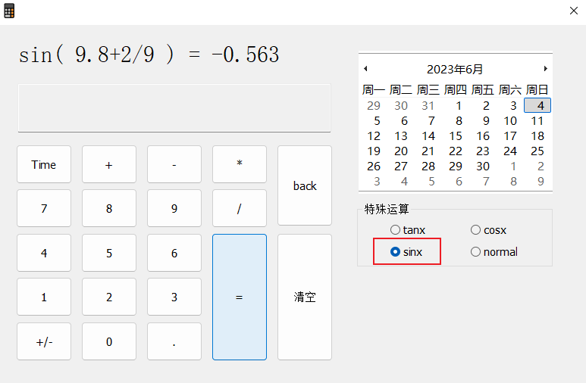

1. **“cos”模式下对计算结果取余弦值**

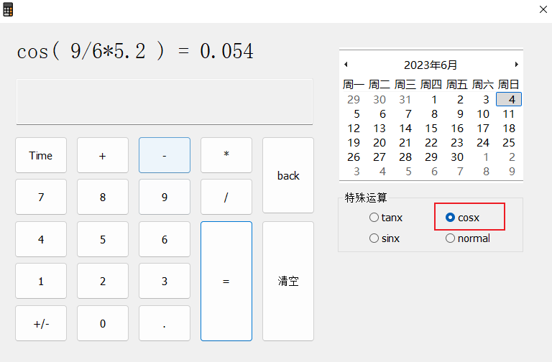

### 四、实验总结及创新

* 对用户的式子输入进行合法性检验（不合法弹出窗口提示）
* 可进行不同模式运算的切换，包括直接求解式子结果(normal)、求式子结果的正切值(tan)、求式子结果的正弦值(sin)、求式子结果的余弦值(cos)
* 可对上一次计算的式子进行保存并展示在历史记录框内
* 拥有正常的清空用户输入框、退格等功能
* 可直观地看到今天的日期，除此之外Time按钮可以显示当前时间
* 对界面进行一定的排版美化，修改了exe文件的图标样式